Pratite raspored za ovaj tjedan (04.- 08.05.) – plavi turnus prije podne, i tako rasporedite svoje aktivnosti vezano za geografiju (7. a – utorak i petak, 7. b – utorak i četvrtak, 7. c –ponedjeljak i četvrtak , 7. d – utorak i petak, 7. e – ponedjeljak i četvrtak, 7. f – srijeda i petak)

AKTIVNOSTI ZA UČENIKE PO INDIVIDUALIZIRANOM PROGRAMU (2.sat)
1. pogledaj lekciju na you tube kanalu Škole za život – poveznica https://www.youtube.com/watch?v=RPVaFQ5BbUU

2. prepiši plan poče

ISTOČNA EUROPA
-najprostranija regija
- prevladava snježno-šumska klima
– prevladavaju Istočni Slaveni: Rusi, Ukrajinci, Bjelorusi, Rusija – mnogonarodna federativna republika: Rusi i mnogi malobrojni narodi
– većina je pravoslavne vjere
- bivši SSSR, danas samostalne države; gospodarska tranzicija i demokratizacija teku sporo
-slabije razvijen dio Europe
BJELORUSIJA
-pretežno nizinska; šumovita, močvarna; malo oranica, razvijeno stočarstvo; razvijena poljoprivreda, izvoznik hrane (meso, mlijeko, jaja, krumpiri)
– kalijeva sol, treset, kemijska industrija; uvoz nafte i plina, ovisnost o ruskom tržištu
- Minsk – glavni grad; Beloveška prašuma (zaštićeno područje )
UKRAJINA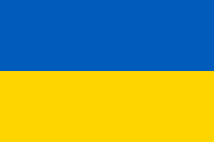
-površinom najveća europska država iza Rusije
– prometno značenje pravca Baltik – Crno more; crnomorska i pomorska zemlja
- stepski pojas, plodna crnica, žitnica Europe, veliki svjetski proizvođač pšenice;
– rudarsko-industrijska područja: Donbas (Donecki bazen, kameni ugljen, među najvećim u Europi) povezan s Krivim Rogom (željezna i manganova ruda – najveća europska nalazišta); Kerč, Kremenčuk (željezo); metalurgija, prerađivačka industrija, strojogradnja (avioni, automobili, brodovi, rudarski strojevi, lokomotive), kemijska i petrokemijska industrija, ovisi o uvozu energenata iz Rusije; izvoz električne energije (nuklearne elektrane, termoelektrane, hidroelektrane);
– spora gospodarska tranzicija;
– Kijev – glavni grad; Harkov, Donec'k, Dnipropetrovs'k, Odesa – najveća luka, L'viv; Černobil (nuklearna katastrofa 1986.)
MOLDAVIJA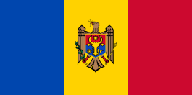
-najmanja i najgušće naseljena država, najniži životni standard u Europi;
– poljoprivreda – najvažnija gospodarska grana; izvozni proizvodi: vino, duhan; ovisi o uvozu energenata i industrijskih proizvoda iz Ukrajine, Rusije, Rumunjske;
– Chisinau – glavni grad

3. riješit pitanja iz RB lekcija Rusija - stranica 82. zadatak 3. a,b i c, stranica 83. zadatak 4.a,b,c i d i stranica 84. 5 zadatak

